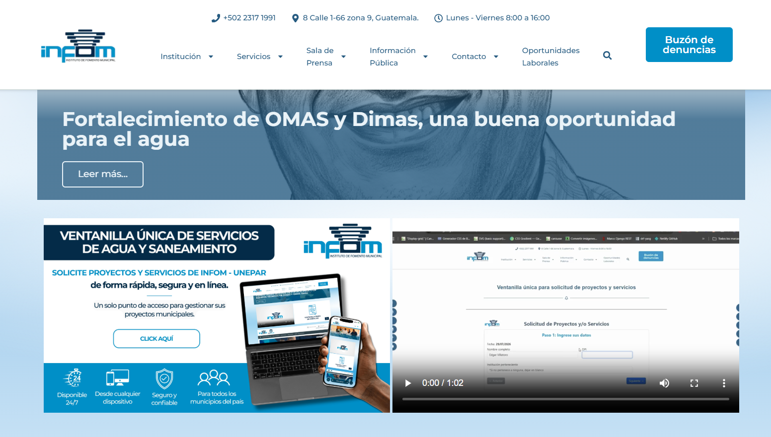
Disponible desde:
https://www.Infom.gob.gt

